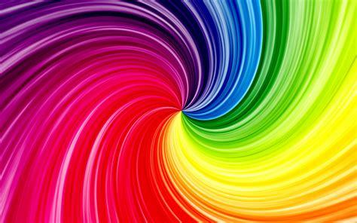

Tabla de contenido

1. Logos de empresas 3

1.1. British Airways 3

1.2. Starbucks 3

1.3. Ramoneda 4

2. Paises de Europa 5

2.1. Mapa de colores 5

3. Comunidades de España 6

3.1. Mapa de comunidades 6

4. Bibliografía 7

1. Logos de empresas
   1. British Airways



Identificar los colores RGB que usan con sus valores

* Azul -> 24, 55, 123
* Azul -> 64, 64, 107
* Rojo -> 234, 9, 23

¿Qué significan esos colores o si os dicen algo?

* El color azul es un color frío como el verde y el violeta, y forma parte de los llamados colores psicológicos primarios.
* El rojo es un color masculino y cálido. Simboliza el fuego, la sangre, el corazón, el peligro.
  1. Starbucks



Identificar los colores RGB que usan con sus valores

* Verde -> 0, 118, 80
* Negro -> 0, 0, 0

¿Qué significan esos colores o si os dicen algo?

* Símbolo: naturaleza, envidia, esperanza, movimiento ecologista, vegetarianos, juventud, medio ambiente, envidia, celos, inexperiencia, primavera, dinero.
* El negro no es un color en el sentido estricto de la palabra, sino un color acromático, ya que no refleja ningún espectro de la luz.
  1. Ramoneda

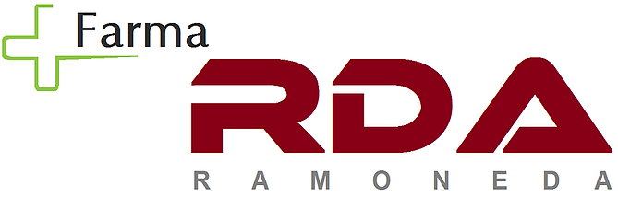

Identificar los colores RGB que usan con sus valores

* Rojo -> 136, 0, 21
* Verde -> 132, 192, 52
* Gris ->127, 127, 124

¿Qué significan esos colores o si os dicen algo?

* El rojo es un color masculino y cálido. Simboliza el fuego, la sangre, el corazón, el peligro.
* Símbolo: naturaleza, envidia, esperanza, movimiento ecologista, vegetarianos, juventud, medio ambiente, envidia, celos, inexperiencia, primavera, dinero.
* Suele considerarse deprimente y triste. Se asocia a menudo con la soledad, la tristeza y el aburrimiento.

1. Paises de Europa
   1. Mapa de colores

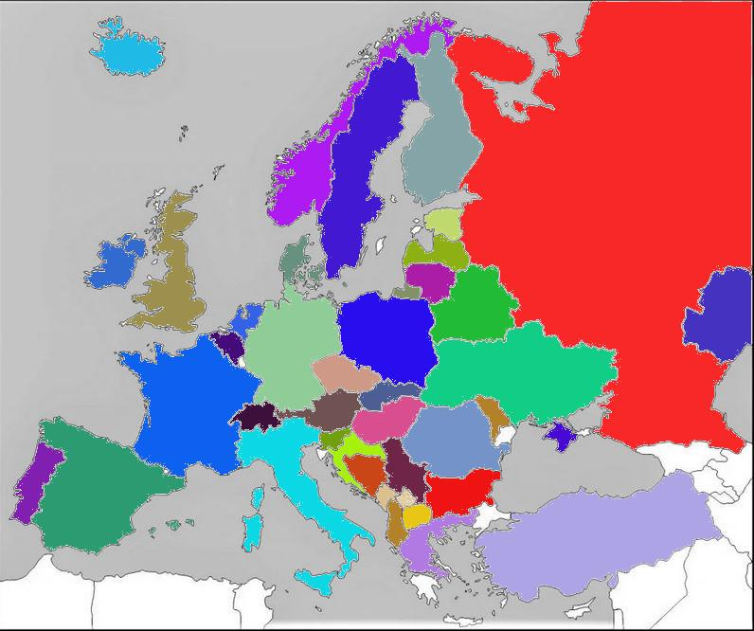

1. Comunidades de España
   1. Mapa de comunidades

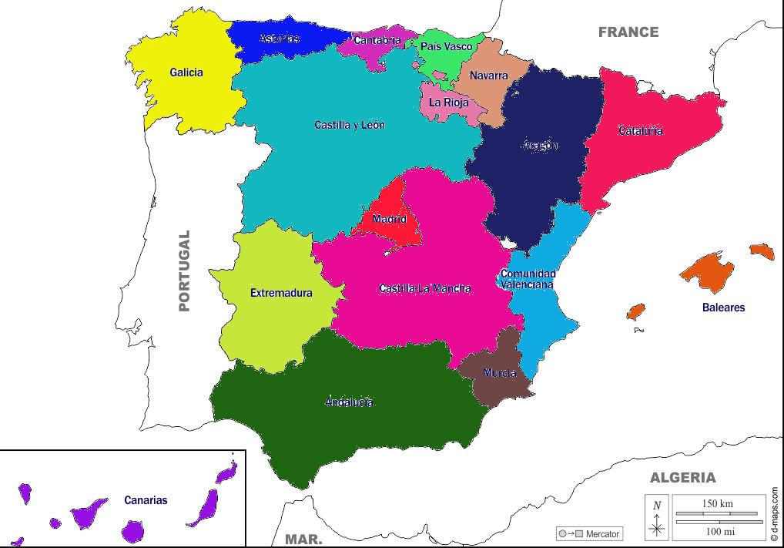

1. Bibliografía

* <https://www.significados.com/negro/>
* <https://significadodelcolor.net/el-significado-del-color-gris/>
* <https://www.aboutespanol.com/significado-de-los-colores-180321>